МИНИСТЕРСТВО ОБРАЗОВАНИЯ И НАУКИ РЕСПУБЛИКИ ДАГЕСТАН
ГОСУДАРСТВЕННОЕ КАЗЕННОЕ ОБРАЗОВАТЕЛЬНОЕ УЧРЕЖДЕНИЕ
РЕСПУБЛИКИ ДАГЕСТАН
«РЕСПУБЛИКАНСКИЙ ЦЕНТР ДИСТАНЦИОННОГО ОБУЧЕНИЯ ДЕТЕЙ-ИНВАЛИДОВ»

План конспект

открытого урока

по РУССКому языку

для детей с ОВЗ 6кл
Тема: «Глагол как часть речи»

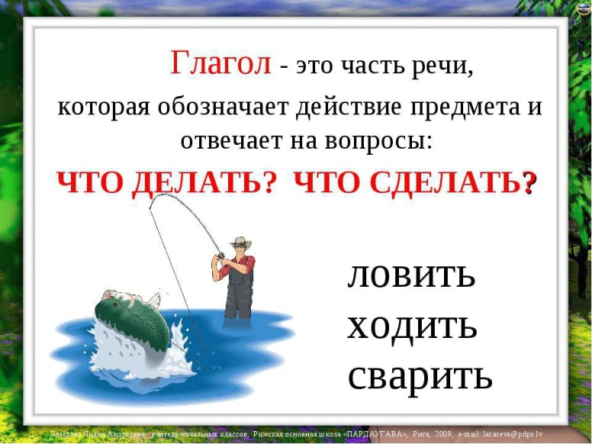

Выполнила

Учительница ГКОУ РЦДО ДИ

Лабазанова Аминат Лабазинавовна
Дата проведения: 27.04.2016 г

Тема: Глагол как часть речи.
6 класс
Цели: закрепить знания о глаголе, совершенствовать навык распознания глаголов среди других частей речи. корригировать мышления через игру «Подбери глагол».
Задачи:
Образовательная: Обобщить и систематизировать знания обучающихся данной теме через использование опорных систем.
Коррекционно – развивающая: Развить устную и письменную речь обучающихся; коррегировать память, внимание через выполнения практических заданий.
Воспитательная: Воспитание интереса, положительного отношения к учению, нравственных качеств личности.
Оборудование:таблица «Склонение местоимений», таблица-памятка «Глагол как часть речи», мяч, 2 листа со словами для игры «Подбери глаголы», ИКТ, презентация, компьютер.
ХОД УРОКА
- Оргмомент (сл.3)
На урок все собрались!
Просыпайся! Не ленись!
Чтобы многого добиться
Нужно хорошо учиться!
Все на парты посмотрите,
Что не нужно – уберите!классс
Учитель: Здравствуйте ребята! Я рада приветствовать Вас сегодня на нашем уроки.
II. Опрос учащихся повторение по пройденному материалу
1. – Послушайте загадку: (СЛ.4)
Вместо имени предмета
Говорим мы слово это,
То они, оно, она –
Всем известные слова.
Это без сомнения,
Слова – … (местоимения) (СЛ.5)
2. Вопросы для повторения.
– Что такое местоимение?
– Что обозначает местоимение?
– Как изменяются местоимения? (По лицам, по числам, по падежам, по родам в 3 лице)
– Что можете сказать о написании местоимений с предлогами? (Местоимения с предлогами пишутся раздельно; к местоимениям 3 л. с предлогами добавляется н)
Привести примеры.
3. Работа в тетради
– Списать с доски текст и поставить местоимения из скобок в нужном падеже. Указать падеж местоимений.
Предлагаемый текст.
Концерт пианиста (я) понравился. Его игра произвела на (я) прекрасное впечатление. Я вчера весь вечер звонил (ты), но у (ты) было постоянно занято. Восьмой класс – наши шефы. Мы с (они) ходим в поход. У (они) мы научились быстро разжигать костёр.
Для слабых учеников индивидуальное задание.
4. Проверка
По одному предложению читаем устно.
- Изучение нового материала
Введение в тему
Чтение грамматической сказки учителем «Глагол и его друзья».
– Скажите, какие части речи вам встретились в этой сказке?
– Кто был главным действующим лицом?– Сегодня мы начинаем изучение новой темы: Глагол как часть речи. (сл.6)
Мы поговорим о том, что обозначает глагол и на какие вопросы отвечает. Будем учиться выбирать глаголы из других частей речи и образовывать глаголы от данных слов. И в конце урока мы подведём итог всему, что сегодня выучим.
А чтобы поближе познакомиться с глаголом, мы отправимся к нему в гости.
1) – А чтобы попасть к глаголу нужно, отгадать загадку и назвать волшебное слово.
Интересная часть речи
В русском языке живёт.
Кто что делает, расскажет:
Чертит, пишет, иль поёт.
Вышивает или пашет,
Или забивает гол,
Варит, жарит, моет, чистит –
Всё расскажет нам … (глагол).
(Картинка Глагола)
– Вот мы и попали в гости к глаголу.
– Что обозначает глагол? (сл.7)
– Какие глаголы встретили в стихотворении?
– На какие вопросы отвечает глагол? (сл.8)
2) Работа у доски.
– Сейчас мы выпишем все глаголы, которые встретились в загадке.
Живёт, делает, расскажет….
Вывод:
– Что обозначает глагол?
– На какие вопросы отвечает глагол?
3) Зарядка для глаз «АБВГ» (сл.9)
Над доской и на потолке в разных сторонах находятся буквы АБВГ на цветных кругах. Учитель называет по очереди буквы, а ученики водят глазами от буквы к букве.
– Назовите мне глаголы, которые начинаются на букву, которая на зелёном круге (эта буква может быть любой, например Б и ученики называют глаголы на Б).
IV.Физминутка. Игра с мячом «Подбери слово»
– Я называю вам слово, а вы должны подобрать противоположное по значению. Затем задание усложняется, и ученики называют близкие по значению слова.
5) Работа с учебником (стр. 69) (сл.10)
Чтение правила.
6) Упражнение 63 (выписать слова в три столбика):
существительное прилагательное глагол
кто? какой? что делает?
что? какая? что делают?
синичка синий синеет
зелень… зелёная… зеленеют…
Читаем только глаголы
Вывод: Глагол приводит всё в движение, даже если человек лежит, то он всё равно что-то делает.
Глагол – самая огнедышащая, самая живая часть речи.
V. Закрепление
1) Игра «Образуй глагол»
Учитель вывешивает существительные, и ученики образуют от них глаголы.
Лётчик – летает Будильник – будить
отдых – отдыхает деление – делить
грызун – грызёт дружба – дружить
подкова – подковывает постель – постелить
свет – светит шалунья – шалить
шумный – шумит укус – укусить
чисто – чистит посылка – посылать
2) Игра «Я грамотей»
– Чтобы стать грамотным человеком, нужно много трудиться. Назовите глаголы, которые описывают ваш труд в школе.
Пример учителя: объясняю.
Ответы детей: слушаю, думаю, запоминаю, учу, пишу, пересказываю, говорю, рассказываю, решаю, читаю, сочиняю…
VI. Итог
В путь! Домой!
Садитесь поудобнее,
Ведь к концу подходит наш урок.
Чтоб закончить наше путешествие –
Надо подвести итог.
– У кого мы сегодня побывали в гостях?
– Что мы узнали сегодня на уроке?
Оценки за урок.(сл.11)

